中山大学移动信息工程学院本科生实验报告

（2017 年秋季学期）

课程名称：移动应用开发 |  |  | 任课教师： 郑贵锋
年级 | 15 | 专业（方向） |  | 互联网
学号 | 15352006 | 姓名 |  | 蔡丽芝
电话 | 13538489980 | Email |  | 314749816@qq.com
开始日期 | 2017/10/8 | 完成日期 |  | 2017/10/8

一、 实验题目

基本 UI 界面设计

二、 实现内容
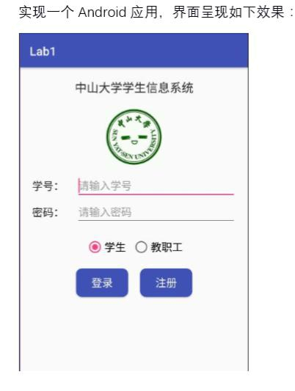

三、 课堂实验结果

（1）实验截图
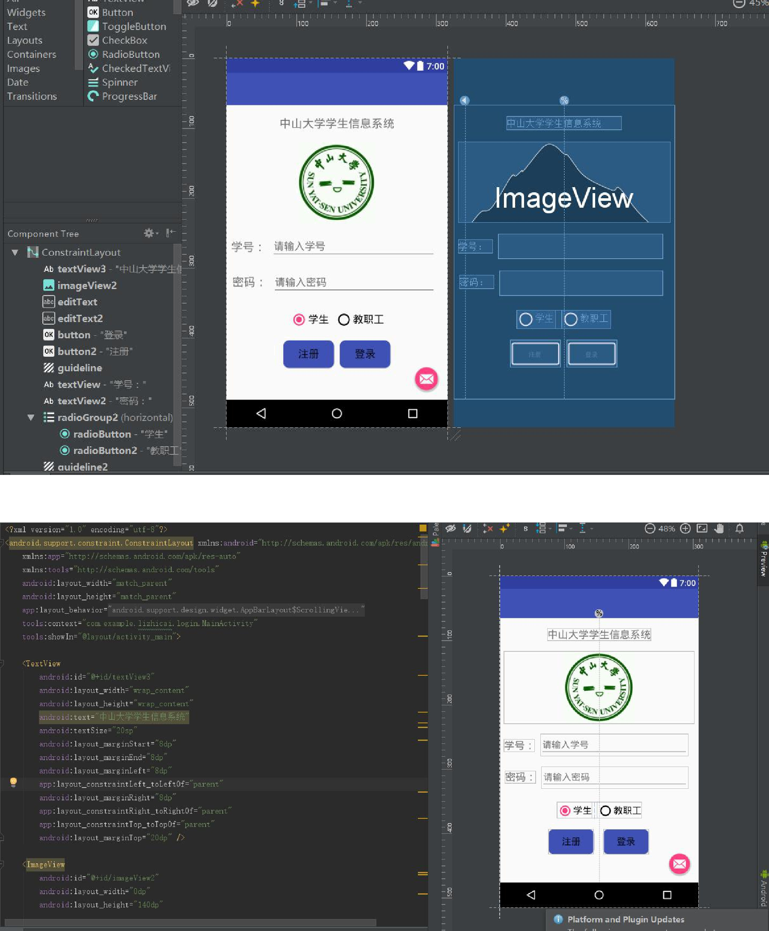

（2）实验步骤以及关键代码

1. 对整体使用 ConstraintLayout 布局方式
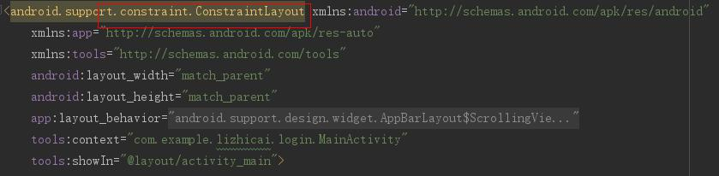

- 添加所需的控件

TextView、EditText、Button、ImageView、RadioGroup、 RadioButton

并按照要求对以上控件进行约束和设置

TextView:
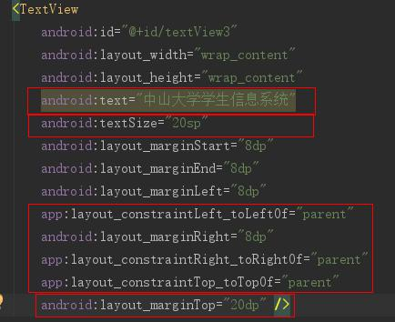

画红框一次将字体内容设为所需，字体大小 20sp，通过约束的方式将字居中，并且距顶部 20dp

imageView
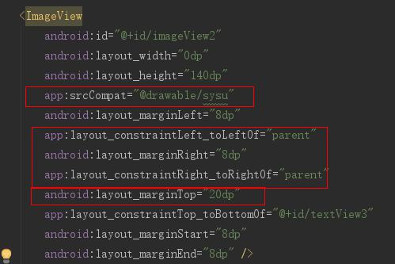

EditText
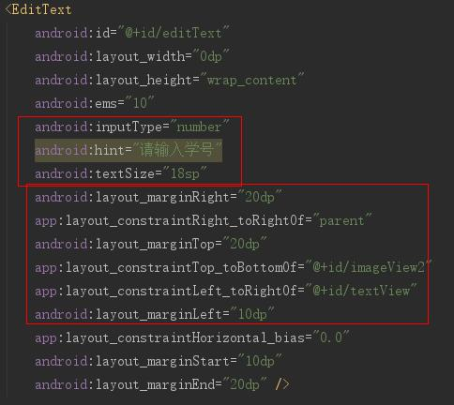

通过属性 inputType 设为 number，只允许输入数字

Button
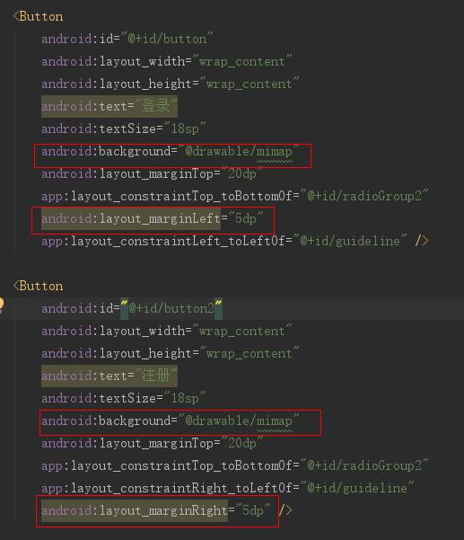

Add vertical guideline 至中间的位置，将两个 bottom 分别约束到这条guideline，然后分别设置 margin-left 和 margin-right 即可。

RadioGroup
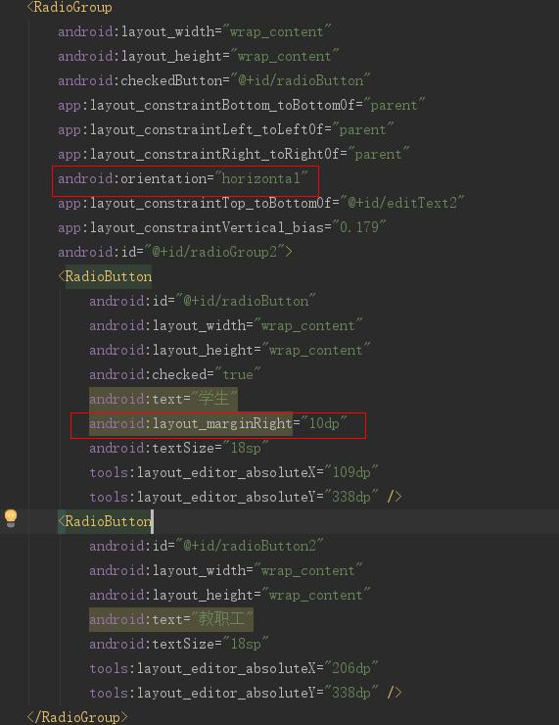

将两个 radio button 并排放置，并且设置其中一个的 margin-right 为 10dp

（3）实验遇到困难以及解决思路

答：除去 hello word 的第一次实验，这一次的实验，我认为是我第一次真正地接触 Android studio 这个软件，所以一开始很乱，不知道怎么使用这个软件，也不知道应该在哪个文件里写代码(怪自己上课没有认真听讲)，也不知道怎么在真机上运行，在这段很混乱的过程中，我通过老师 github 上的实验文档，以及 Android 的官方学习文档，结合百度上的博客，终于弄清，也成功地在自己的手机上运行。除了对软件的不熟悉上，还有就是自己对 ConstraintLayout 布局不理解，所以一开始不知道怎么进行布局，后来通过查阅文档的方式，基本学会了如何使用 ConstraintLayout 进行布局，通过百度博客，还学会了使用 GuideLines 结合约束进行布局，也了解了 Andriod studio 的强大之处，比如说可以通过 Autoconnect 和 inference 实现自动添加布局。

- 课后实验结果
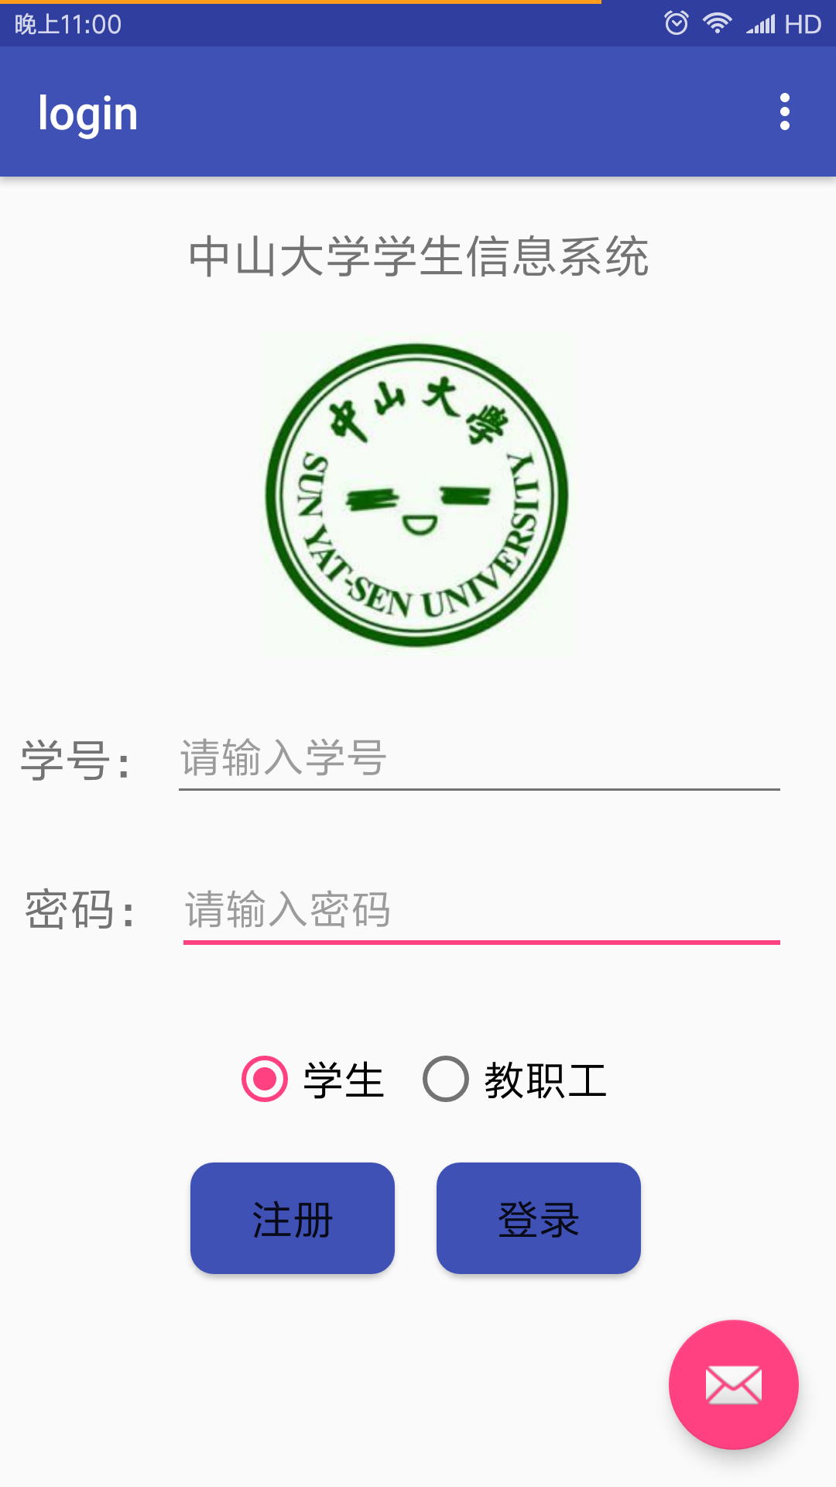
真机上演示成功

五、 实验思考及感想
通过这次实验，算是对 Android 开发有了一点点基础的入门吧，Android studio 这个软件的功能实在是太强大了，还可以自动根据实验者摆放控件的位置进行 自动化的约束布局，这种同时可进行代码和可视化的方式编写程序第一次见， 感觉很强大。

